简号 J1⑧191：迁陵守残文书

来源出处
里耶古城一号井第八层出土，原整理号 8-191。
释文、注释：《里耶秦简牍校释》第一卷，第 107 页。
图版、单字字形：秦簡字形庫（www.kaom.net）《里耶1》。

图片
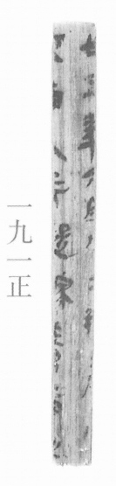
图1 里耶秦简 8-191正 正面实物照片。出处：秦簡字形庫（www.kaom.net）《里耶1》图版。
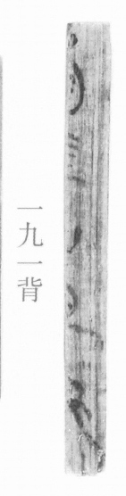
图2 8-191背 背面。出处同图1。
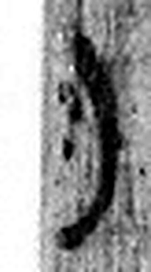 月 闕也。大陰之精。象形。凡月之屬皆从月。（《说文解字》卷七·月部）
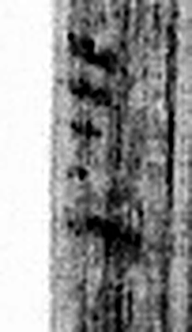 辛 秋時萬物成而孰；金剛，味辛，辛痛即泣出。从一从䇂。䇂，辠也。辛承庚，象人股。凡辛之屬皆从辛。（《说文解字》卷十四·辛部）
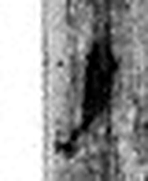 巳 巳也。四月，陽气巳出，陰气巳藏，萬物見，成文章，故巳爲蛇，象形。凡巳之屬皆从巳。（《说文解字》卷十四·巳部）
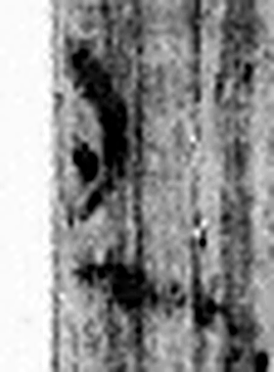 旦 明也。从日見一上。一，地也。凡旦之屬皆从旦。（《说文解字》卷七·旦部）
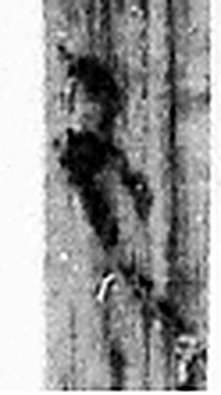 行 人之步趨也。从彳从亍。凡行之屬皆从行。（《说文解字》卷二·行部）
图3 8-191 逐字字形与本义（共 5 字，按原简文字序）。字形出处：秦簡字形庫（www.kaom.net）《里耶1》；本义出处：《说文解字》大徐本。

释文
【丗五年六月戊午朔】□□〼Ⅰ
□□□□□□□□□□〼Ⅱ8-191
□【月】□□【旦】□〼8-191背

文字

书法
正背两面的字都很淡，笔画残缺，多数不可辨（据图1、图2）。

简牍形制
窄长简，正背两面都有字，简面有纵向木纹（据图1、图2）。

书写方式
图1 分两栏，图2 单行竖写（据图1、图2、据释文）。

美育价值
释文里『丗五年六月戊午朔』用方括号标出，是《校释》补释的部分，其余纪日文字只存残画（据释文）。

